Применение активных методов обучения
на уроках математики в рамках ФГОС.
МКОУ СОШ с.Утманово
Подосиновского района
Кировской области.
Учитель математики
Семенова Л.А.

Важными задачами современного образования являются всестороннее развитие личности ребенка, его творческих возможностей, сохранение физического и психического здоровья. Однако сложность образовательного процесса заключается в том, что он, занимая значительное место в жизни человека, не дает ощутимо зримого конкретного результата сразу по его завершении. И если человек, окончив школу и вуз, все равно самостоятельно будет продолжать свое образование и развитие, будет стремиться к новым знаниям, иметь исследовательский интерес к окружающему миру, то это и будет лучшим результатом образования. При организации процесса обучения учитель должен стремиться выбирать такие формы и методы обучения, которые оказывают влияние на развитие интереса к учебе, как к процессу получения новых знаний, который может и должен продолжаться всю жизнь. В соответствии с требованиями к условиям реализации ФГОС нового поколения преподавание математики не может обойтись без использования активных методов обучения. В современной школе нагрузка на учащихся школ высока. Однако проблему загруженности учащихся можно решать также и применением активных методов и форм обучения, ведь усталость по большей части – психологическая проблема. Если ученик заинтересован, вовлечен, активен, то он не чувствует усталости. А ведь помимо этого, активные методы и формы обучения эффективны еще и с точки зрения усвоения материала. Таким образом, актуальность темы обусловлена необходимостью внедрения в учебный процесс разнообразных активных методов и форм обучения, которые позволяют активизировать деятельность школьников в процессе обучения, развивать их интерес к учебе.
Что же такое АМО?
АКТИВНЫЕ МЕТОДЫ ОБУЧЕНИЯ – методы, стимулирующие познавательную деятельность обучающихся.
Если верить некоторым источникам, активные методы и формы обучения впервые появились еще в античности, где в гимназиях устраивались состязания между учениками, целью которых было получение знаний и умений. Однако в средневековой Европе сложилась схоластическая система обучения («учитель спрашивает, ученики отвечают»). В XX веке вместе с мощными шагами вперед таких наук как психология и педагогика начали развиваться и активные методы обучения.
АМО строятся:
- в основном на диалоге, предполагающем свободный обмен мнениями о путях разрешения той или иной проблемы
- на практической направленности, игровом действие и творческом характере обучения;
- интерактивности, разнообразных коммуникациях,
- на использовании знаний и опыта обучающихся, групповой форме организации их работы,
- деятельностном подходе к обучению, движении и рефлексии.
Активные методы обучения, игровые методы – очень гибкие методы, многие из них можно использовать с разными возрастными группами и в разных условиях. Если привычной и желанной формой деятельности для ребенка является игра, значит надо использовать эту форму организации деятельности для обучения, объединив игру и учебно-воспитательный процесс, точнее, применив игровую форму организации деятельности обучающихся для достижения образовательных целей. Таким образом, мотивационный потенциал игры будет направлен на более эффективное освоение школьниками образовательной программы. Эффективность процесса и результатов обучения с использованием активных методов обучения определяется тем, что разработка методов основывается на серьезной психологической и методологической базе. Для каждого этапа урока используются свои активные методы, позволяющие эффективно решать конкретные задачи этапа. В последнее время стало много внимания уделяться активным формам обучения, причем не только в младшей и средней школе, но и в старшей. В первую очередь такая тенденция связана с уже отмеченной высокой эффективностью активных форм.
Каждый метод активным делает тот, кто его применяет.
Я применяю на уроках:
- Мозговой штурм (мозговая атака) – это широко применяемый способ продуцирования новых идей для решения научных и практических проблем. Его цель — организация коллективной мыслительной деятельности по поиску нетрадиционных путей решения проблем.
Пример использования приёма «Мозговой штурм» на уроке алгебры в 8 классе по теме: «Преобразование выражений, содержащих квадратные корни»
Ситуация: Над вашей Компанией нависла угроза банкротства. В случае невыполнения следующего задания:
$\sqrt{7}$${}^{2}$ докажите, что выражения:
$\sqrt{2}$${}^{2}$$\sqrt{\text{13}}$$\sqrt{\text{13}}$$\sqrt{7}$$\sqrt{6}$$\sqrt{6}$ а) (5 ) + 3 ; б) ( – )( + ) в) ( + 2 ) – 4
являются натуральными числами
Компания будет объявлена банкротом. Спасите Компанию.
- Метод рецензирования.
В развитии творческой активности учащихся большую роль играет метод рецензирования.
Умение увидеть свою ошибку, указать ее причину и исправить всегда приводит к возрастанию активности учащихся на уроке.
Например: при объяснении нового материала решаю сама уравнение, а ученики прилежно списывают:
(4х + 15) * 2 – 3 = 43;
8х + 30 – 3 = 43;
8х = 43 + 27 (умышленная ошибка), естественно при проверке ответ не сходится. Я говорю громко: «Найдите ошибку!».
В результате все решают самостоятельно и увлеченно.
- Прием "Кластеры" используется как на стадии вызова, так и на стадии рефлексии, т.е. может быть способом мотивации к размышлению до изучения темы или формой систематизирования информации при подведении итогов.
В зависимости от цели организуется индивидуальная или самостоятельная работа учащихся или коллективная – в виде общего совместного обсуждения.
Например, составление кластера по теме «Квадратные уравнения»
Неполное квадратное
уравнение (c=0)
Полное
квадратное
уравнение

Неполное
квадратное
уравнение

Неприведённое
квадратное
уравнение
Приведённое
квадратное
уравнение

5х
= 0

Квадратные
уравнения
0,2х
– 2х = 0

3х – 2х
= 0

Неполное
квадратное
уравнение (b=c= 0)
Неполное
квадратное
уравнение (b = 0)

х
+ 3х + 2 = 0

3х
– 5х + 2 = 0

4х
+ 5х + 1 = 0
х
– 3 = 0

х
– 3х + 1 = 0

- Кейсовые технологии получили широкое применение в образовательной среде. Эту методику успешно применяют в качестве тренинговой как в высшей школе, так и в средней. Кейс позволяет закрепить полученные на занятиях знания в конкретных игровых ситуациях, активизируют учебный процесс. Большими возможностями обладают ситуации (кейсы), которые содержат в себе проблему. В кейсах используются ситуации – иллюстрации, ситуации – оценки, ситуации – упражнения. На уроках математики в средней школе эффективно применяются ситуации – иллюстрации и ситуации – упражнения.
Пример по теме: «Сложение и вычитание десятичных дробей»
Разминочные упражнения.
Великий греческий математик Пифагор имел к числам особенное отношение, присваивал каждому числу какой-либо символ, например, «5» - символ цвета, «6» - холода, «7» обозначало разум и здоровье, «8» - любовь и дружбу. Именно Пифагор разделил все числа на четные и нечетные.
Далее дается занимательная задача: «А сейчас вы попробуйте повторить открытие, сделанное Пифагором. На доске записаны все нечетные числа от 1 до 19 (1,3,5,7,9,11,13,15,17,19). Найдите сумму первых двух, потом первых трех, затем четырех и т.д. Полученные ответы запишите в строчку. Какое открытие сделал Пифагор (4,9,16,25,36,49,64,81,100!)?
С давних времен разные растения, деревья и кустарники люди наделяли определенной символикой. Так, например, лавр символизирует славу, олива – мир.
После этого выполняются вычисления с определением соответствия чисел и растений. По совпадающим ответам выясняем, какие деревья символами каких качеств являются:
Карточки с названиями деревьев расставить по алфавиту

Лиственница  2,6 + 0,42 = ? | Щедрость  2 + 3,2 = ?
Сосна  0,25 + 18 = ? | Смелость  4 – 0, 98 = ?
Грецкий орех  7,5 – 1,8 = ? | Верность  0,25 + 2,25 + 15,5 = ?
Рябина  10 – 8,5 = ? | Грация  10 – 3,2 = ?
Апельсин  8,6 – 3,4 = ? | Стойкость  2,2 + 1,6 = ?
Вишня  4 – 0,2 = ? | Благоразумие  0,75 + 0,75 = ?
Береза  5,6 + 3,4 – 2,2 = ? | Хитрость  (придумать свой пример)

- Ключ: лиственница – смелость, сосна – верность, рябина – благоразумие, апельсин – щедрость, вишня – стойкость.
- Оставшееся дерево (грецкий орех) символизирует хитрость.

- Использование метода деловой игры.
Игра в качестве средства обучения и воспитания детей используется давно. В настоящее время деловая игра используется в учебном процессе в качестве одного из методов активного обучения. В деловой игре обучение происходит в процессе совместной деятельности. При этом каждый ученик решает свою отдельную задачу в соответствии со своей ролью и функцией.
Пример по теме: «Проценты» (5 класс)
Примерный сценарий деловой игры: в витрине магазина «Детский мир» повесили объявление; «Предпраздничная распродажа! Цены снижены на 20%, 25%, 50%, 60%». Действующие лица: директор магазина (учитель), продавец (1 ученик), кассир (1 ученик), покупатели (остальные ученики в классе). На распродаже продаются мягкие игрушки (Мишка или Зайчик, Кот или Лев, Слоник или Бегемот, Дельфин или Обезьянка).
Распродажа игрушек
20% 25% 50% 60%
Старая
100 руб.
400 руб.
450 руб.
800 руб.
цена

Мишка Кот Слоник Дельфин
Зайчик Лев Бегемот Обезьянка

Новая
цена
Правила игры:
Чтобы приобрести товар, покупатели решают задачи и выясняют изменения в ценниках на товары. Продавцы контролируют ход игры, при необходимости помогают в выборе товара. Кассиры убеждаются в правильности решения задач. Директор магазина осуществляет решение задач при наличии конфликтных ситуаций. Вся игровая деятельность происходит на фоне и в соответствии с дидактической моделью игры, включающей такие элементы, как игровую модель деятельности, систему оценивания.
- Приём «Синквейн»
Приём «Синквейн» - это стихотворение, представляющее собой синтез информации в лаконичной форме, что позволяет описывать суть понятия или осуществлять рефлексию на основе полученных знаний.
Для его написания существуют следующие правила:
Название – 1 существительное, описание – 2 прилагательных, действия – 3 глагола, чувство – фраза из 4 слов, повторение сути – синоним (1 слово)
Примеры синквейнов, составленных учениками:
- Треугольник
Равнобедренный, равносторонний
Строится, является, называется
Сумма сторон треугольника – периметр
- Призма
Правильная, наклонная
Рисовать, измерять, строить
Мир, как через призму.
Радуга
- Игра «Верю - Не верю».
Например, на уроке математики в 6 классе по теме «Рациональные числа» можно использовать такие вопросы:
- – 12 – число отрицательное? (да)
- 56 – число положительное? (да)
- При сложении отрицательных чисел получается число положительное (нет)
- – 13 + (– 15) = 28 (нет)
- – 5 + (– 24) = – 29 (да)
- Нуль больше любого отрицательного числа (да)
- Из двух отрицательных чисел то больше, модуль которого больше (нет)
- Из двух чисел то число больше, которое находится правее на координатной прямой (да)
- Прием «Ромашка»
Делается цветок на каждом лепестке, которого содержится пример или вопрос или указан термин, понятие. Каждый ученик отрывает по одному лепестку и решает пример или отвечает на вопрос или дает определение термину

- Игра «Формула - пазл».

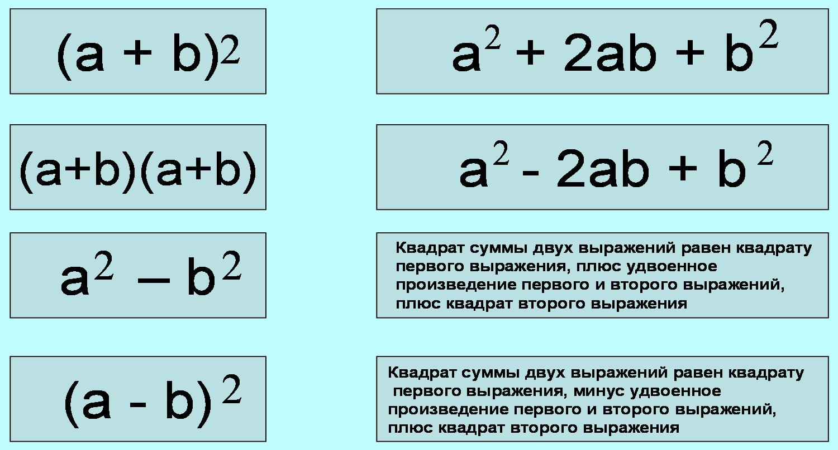

- Игра «Определение - пазл» (составить логическую цепочку)
Тема «Треугольники».
- Треугольник называется
- Если все три угла равны
- Прямоугольный треугольник
- Остроугольный треугольник
- один прямой угол
- если два угла равны
- Если в треугольнике
- треугольник тупоугольный
- это треугольник, у которого
- то треугольник равносторонний
- равнобедренным
- имеет все острые углы
- один тупой угол, то
- (Ответы: 1-11-6; 2-10; 3-9-5; 4-12; 7-13-8)

- Игра «Теорема - пазл»
Учащимся предлагается собрать теорему из 4 фрагментов. На одном содержится формулировка теорем, на другом – чертеж к теореме, на третьем – что дано и что требуется доказать, на четвертом – доказательство.
- Игра «Горячий стул»
Ученик садится на стул, а учащиеся задают примеры для устного решения до тех пор, пока он не собьется, затем его сменяет тот, кто предложил последний пример, игра продолжается. Побеждает тот, кто решил больше примеров.
- Игра «Самый, самый…»
У учащихся на партах лежат карточки с целыми числами от –10 до 10 (20 штук) в произвольном порядке. Учащимся предлагается следующее:
- встаньте, чей модуль равен 7;
- встаньте, чья сумма равна нулю (за одной партой);
- встаньте, у кого числа одинаковых знаков; назовите сумму;
- встаньте, чье число не является положительным;
- для каждой парты: назовите расстояние между вами на координатной прямой;
- для каждой парты: назовите количество целых чисел, расположенных между вами и т.п.
На основе обобщения проводимых по всему миру исследований и из своего опыта работы можно отметить следующие преимущества совместной учебной деятельности: · возрастает объем усваиваемого (материала) и глубина понимания; · растет познавательная активность и творческая самостоятельность детей; · снижаются дисциплинарные трудности, обусловленные дефектами учебной мотивации; · ученики получают большее удовольствие от занятий, комфортней чувствуют себя в школе; · меняется характер взаимоотношений между учениками; · ученики приобретают важнейшие социальные навыки: такт, ответственность, умение строить свое поведение с учетом позиции других людей, гуманистические мотивы общения; · учитель получает возможность индивидуализировать обучение, учитывая при делении на группы взаимные склонности детей, их уровень подготовки, темп работы. Как показали исследования немецких ученых, человек запоминает только 10% того, что он читает, 20% того, что слышит, 30% того, что видит; 50-70% запоминается при участии в групповых дискуссиях, 80% - при самостоятельном обнаружении и формулировании проблем. И лишь когда обучающийся непосредственно участвует в реальной деятельности, в самостоятельной постановке проблем, выработке и принятии решения, формулировке выводов и прогнозов, он запоминает и усваивает материал на 90%. Параллельно с обучением и воспитанием, применение АМО в образовательном процессе обеспечивает становление и развитие у обучающихся универсальных навыков:
- способность принимать решения и умение решать проблемы,
- коммуникативные умения и качества,
- умения ясно формулировать сообщения и четко ставить задачи,
- умение выслушивать и принимать во внимание разные точки зрения и мнения других людей,
- лидерские умения и качества,
- умение работать в команде и др.

